Téma: VELIKONOCE (1) (cíleno na předškoláky, těžší úkoly)
1) Povídání s dětmi na téma Velikonoce
- Proč se slaví Velikonoce? (svátky jara, křesťanské svátky, velikonoční týden)
- Jaké jsou velikonoční zvyky? Co dělají kluci? Co dělají holčičky?
- Co je to pomlázka, z čeho se dělá? (větvičky vrby)
- Co je to kraslice? (malované vajíčko)
- Co se ti líbí na Velikonocích, jaké zvyky? Co sám/sama ráda děláš o Velikonocích?
- Znáš nějakou velikonoční koledu?
- Co se děje na jaře s přírodou?
Když se slaví Velikonoce, začíná u nás zrovna jaro. Ze země už vyrážejí první stébla trávy a květiny, na stromech pučí nové listí – do přírody se vrací život. Lidé jaro vždycky vesele vítali. Zdobí se velikonoční vajíčka a drobné figurky mláďátek, která na jaře přicházejí na svět: kuřátka nebo zajíci. Na velikonoční pondělí u nás kluci honí holky s pomlázkou a na oplátku bývají politi studenou vodou. Tenhle dávný zvyk nevyjadřuje škodolibost, ale přání, aby se i v nás život obnovoval a byl svěží jako v čerstvých prutech nebo ve vodě.

2) Koleda a básnička
Hody, hody doprovody
Hody, hody doprovody,
dejte vejce malovaný!
Nedáte-li malovaný,
dejte aspoň bílý,
slepička vám snese jiný,

Jaro
Přišlo jaro, slunce svítí,
v zahradách je plno kvítí.
Co to ptáci štěbetají?
Že mi tady rádi dají,
malovaná vajíčka,
co jim snesla slepička.

3) Pracovní listy – geometrické tvary (2), symetrie - přiřazení správného obrázku (1), přiřazení správné barvy, stříhání, lepení – slepičky a vajíčka (1), puzzle (kruhy)
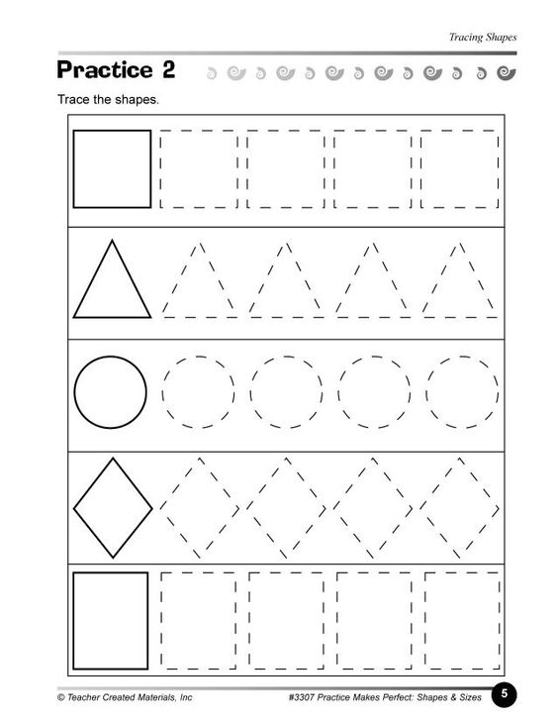
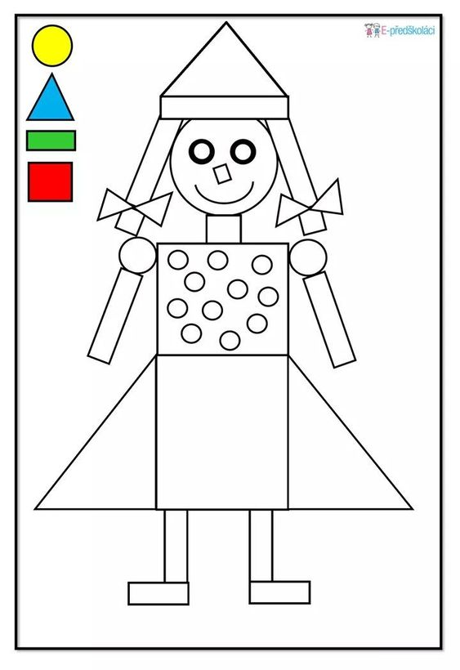
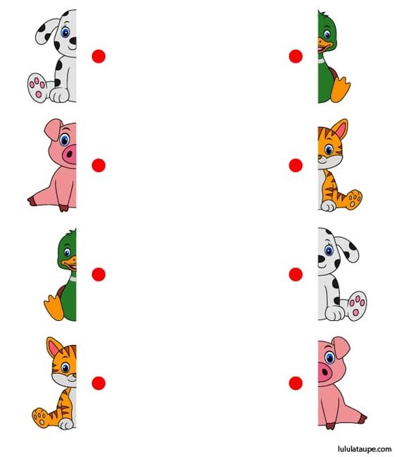

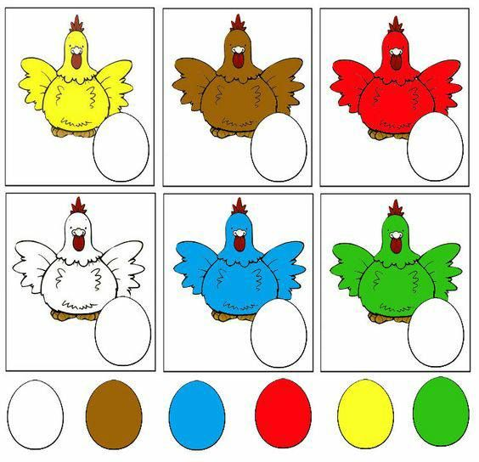
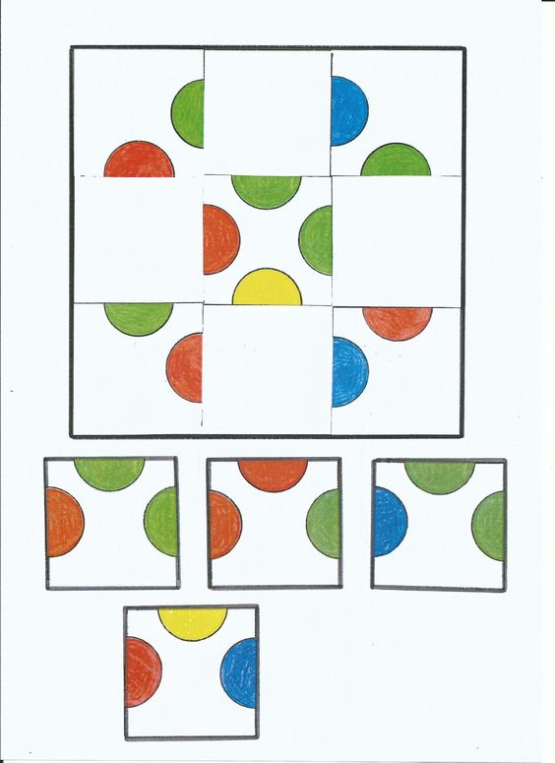

3) Tvoření – velikonoční náramek z papíru (1), velikonoční vajíčko - práce s proužky papíru (2), velikonoční košíček s kraslicemi – práce s papírem (1)
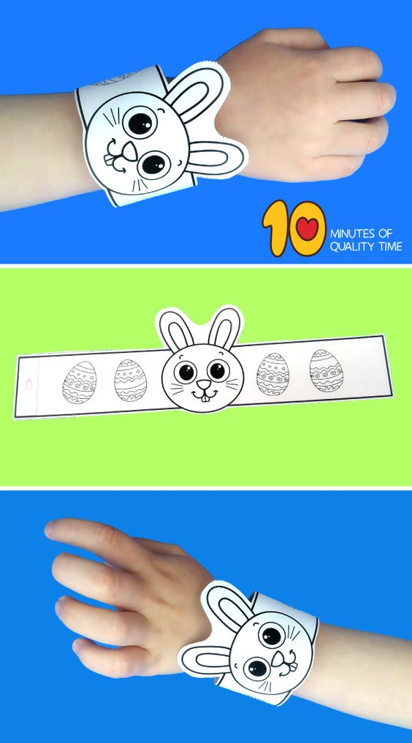

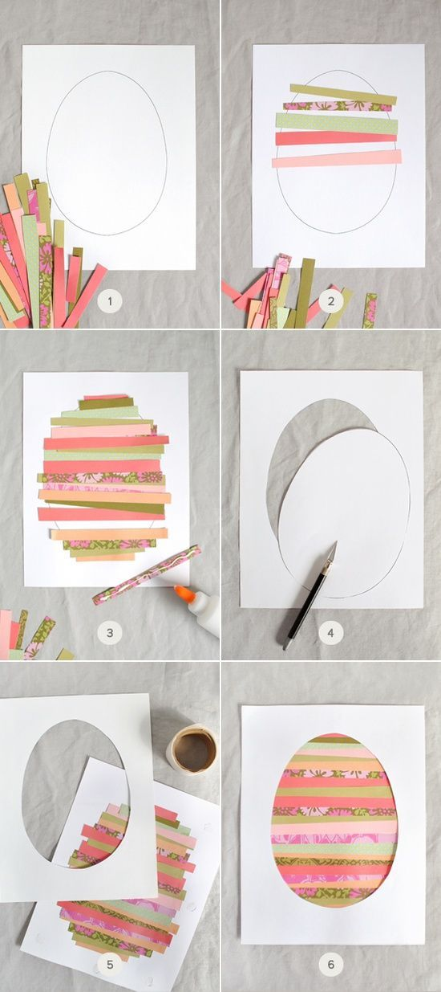
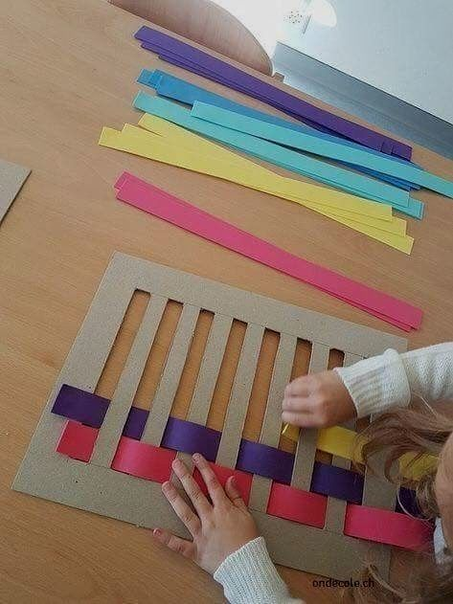

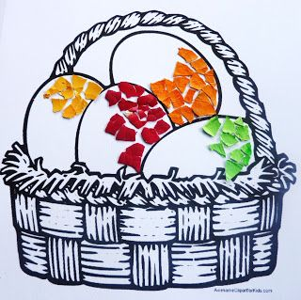

4) Omalovánka
